《城市轨道交通工程直螺纹连接质量控制标准》通过中期评审
2022年3月24日下午，江苏省土木建筑学会城市轨道交通建设专业委员会组织召开了《城市轨道交通工程直螺纹连接质量控制标准》中期评审会。本次评审会采用视频会议形式，邀请了7名省内外评审专家，会议推选城轨专委会主任张大春为专家组组长。
评审专家听取了主编单位徐州地铁集团有限公司关于标准内容编制情况的汇报和参编单位的补充说明，并审阅了相关资料。专家组认为《标准》内容较完整，满足中期评审要求，一致同意《标准》通过中期评审。
本次评审的团体标准为江苏省城市轨道交通第三轮科技创新“3069”工作计划的重要组成部分，《标准》补充和细化了现有直螺纹质量控制有关的设计、施工和验收内容，突出精细化管理，对提升我省城轨建设高质量发展具有重要意义。
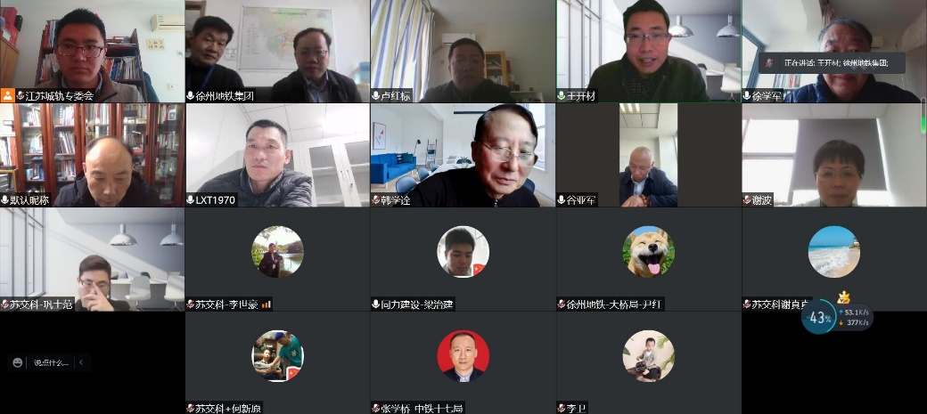
《城市轨道交通工程直螺纹连接质量控制标准》网上评审

